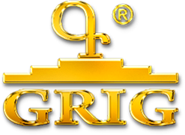
ЗАВОД ОБОРУДОВАНИЯ ДЕТСКИХ ИГРОВЫХ И СПОРТИВНЫХ ПЛОЩАДОК
Украина. г. Харьков. а/я 311. Ул. Мало-Панасовская 1
057-780-84-81, 097-42-42-102, 066-401-33-85, 093-401-33-85, 066-401-35-99, 093-401-35-99
e-mail: 7808481@gmail.com
www.grig.ua
Исх. № ___/__ от 10 августа 2020 г.
КОММЕРЧЕСКОЕ ПРЕДЛОЖЕНИЕ
Компания «GRIG» готово изготовить оборудование детских игровых площадок в соответствии с
ДСТУ EN 71-8:2006, ТУ У 28.9-3181117571-001:2012 «Элементы детских игровых площадок»
№ п/п | Наименование | Код | Ед. изм. | Кол-во | Цена с НДС | Сумма с НДС
1 | Игровой комплекс "Артамон" | 3426 | шт. | 1 | 64949,00 | 64949,00
ВСЕГО за оборудование : |  |  |  |  |  | 64949,00
Всего на сумму: 64949 гривен 00 копеек с учетом НДС
- Доставка в г. Новомосковск, Днепропетровская обл. – 4700 грн
- Срок изготовления - 14 рабочих дней
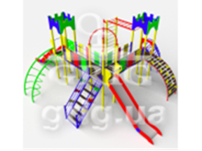
С уважением, Компания «GRIG»

